BIO NIO EPOLL（多路复用器，select poll）

面试重灾区

IO Netty

IO知识体系 ：redis nginx tomcat kafaka netty tomcat

只会IO不行，必须结合 JUC 多线程 线程池 队列

Reactor callback event 之前这些面试是附加值，现在，是基本素养

BIO --》多路复用器 ， AIO不聊！！！

一台机器，可以多压力测试，和服务端建立几万个链接，

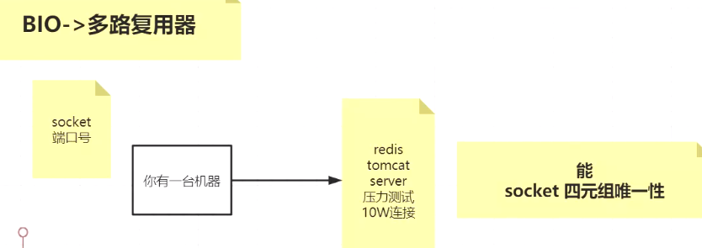

ulimit -SHn 100000000修改Linux可以更多文件描述符

阻塞

多线程